WB及Co-IP实验送样单
注：红* 为必填部分，请认真填写。
*姓名 |  |  |  | 单位
*日期 |  |  |  | 电话 |  |  |  | *实验交接单号
样品内容及特殊要求（请选填） | *样本数量 |  |  | *种属 |  | *样本类型 |  | *样本是否需要返还
样品内容及特殊要求（请选填） | *蛋白类型 | 常规：总蛋白  特殊：如膜蛋白，线粒体蛋白，核蛋白，特殊蛋白需要客户提供相应试剂盒
样品内容及特殊要求（请选填） | *请勾选：  1、做裁剪膜  2、整张膜(内参、目的分别做两张整膜）  3、目的内参一张整膜，通过膜再生液或裁膜后再拼接等方式实现 发文章推荐！
样品内容及特殊要求（请选填） | *样本编号 |  | 如果样本编号较多，客户可另附Excel表进行说明
实验方案 | *上样顺序（默认只有单边Marker，需要双边请备注） |  |  |  |  |  | *指标名称（大分子、膜蛋白等请备注） |  | *抗体厂家 | *抗体货号
其他要求 | 如内参是否有倾向，或之前是否做过相同样本需要统一内参等情况说明，否则实验室随机选择合适内参；以上所有曝光后的条带均不会保留返还，如需请提前备注。
*需要返还剩余组织的，请在实验结束后一周内联系销售，否则实验室将自行处理；若需暂存，实验室仅支持存放2-3月（从开单日算起），2-3月之后自动废弃。
下附WB样本准备方法及要求，如因前期样本准备出现问题或未详细填写送样单中样品内容及要求，导致结果不符合要求的，我司一概不接受退单。

WB样本准备方法及要求
以下所有样本必须在送样管上标记清楚样本编号，-80℃冰箱冻存（-80℃冻存时间不超过一个月，避免反复冻融导致蛋白降解），全程干冰运输送样。
一、动物组织样本
1、动物处死后5min内取样，全程冰上操作，先取易降解的组织，如胰腺、肠、胃等，再取其它组织，组织块至少取50mg以上（黄豆大小）。组织取好后用预冷的PBS轻轻漂洗掉样本表面的血污，例如心、肝、脾、肾等血污较多的组织，可用预冷PBS清洗多次，直至血污清洗干净，用滤纸吸干组织表面液体，立即放入EP管或冻存管中-80℃保存。
2、肠，胃，血管，食管，子宫等标本，取材后立即把组织切开用预冷PBS清洗多次，去除内容物，用滤纸吸干组织表面液体，立即放入EP管或冻存管中-80℃保存。
3、脊髓，主动脉，气管，神经等标本长度不得少于1cm。
4、视网膜需单独剥离，小鼠至少需要4个视网膜合并，大鼠至少需要2个视网膜合并。
5、卵巢需单独剥离，去除周围脂肪，小鼠至少需要2个卵巢合并。
6、皮肤样本需去净毛发。
如有特殊特定部位请提供详细取材要求或参考图。
二、细胞样本（细胞量至少10⁶，细胞沉淀绿豆大小）
- 悬浮细胞：
①将细胞及培养基一起吸入离心管中，4℃低速离心（不超过3000rpm）5min，去上清，收集细胞沉淀。
②加入1mL PBS溶液重悬细胞，将细胞转移到1.5mL离心管中，4℃低速离心（不超过3000rpm）5min，去上清，收集细胞沉淀，细胞沉淀要有绿豆大小。
2、贴壁细胞：
方法一：消化法
①培养好的细胞弃培养基，加入胰酶消化。
②胰酶消化后（时间不宜过长），加培养基终止消化，轻轻吹打至细胞悬浮。吸入离心管，4℃低速离心（不超过3000rpm），5min。
③弃上清，加PBS重悬细胞，4℃低速离心（不超过3000rpm）5min，去上清，收集细胞沉淀，细胞沉淀要有绿豆大小。
方法二：刮取法
①培养好的细胞弃培养基，加入PBS，用细胞刮沿一个方向轻轻刮下细胞，切记不要反复刮，避免细胞刮破。
②细胞液收集至离心管内，4℃低速离心（不超过3000rpm）5min，去上清，收集细胞沉淀，细胞沉淀要有绿豆大小。
备注：除闪送外，不要寄送培养板或培养瓶，运输过程中细胞容易脱落且造成细胞活力下降，培养板有漏液风险，造成样本污染。
- 菌液，外泌体，血清，细胞上清等，一个指标至少20μL，浓度1μg/μL以上，-80℃保存。
- 全血样本至少1mL，抗凝管4℃保存运输，保存时间不要超过5天，凝血的样本不能用于WB检测。
五、提取好的蛋白变性后干冰运输。建议按以上方法提供样本在我司提取蛋白。
注：提取特殊蛋白，如膜蛋白，线粒体蛋白，核蛋白所需样本量要翻倍，即组织100mg以上，细胞沉淀量黄豆大小。

蛋白互作实验送样要求
一、IP/COIP送样要求：（2800/样，包括提取，每增加一个样本800元，单向验证，双向验证则费用加倍，且样本量和抗体量均要加倍）
1、新鲜组织100mg以上；细胞数10⁷以上，细胞沉淀黄豆大小。
2、蛋白提取时需要使用IP裂解液，蛋白不要变性，提供蛋白原液，最好是提供新鲜组织。
3、需提供IP/COIP级别抗体包括对应IgG。
4、写清楚样本编号及上样顺序。
5、双向验证实验，样本量需要加倍。

附图：
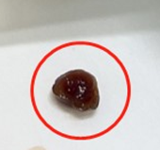 | 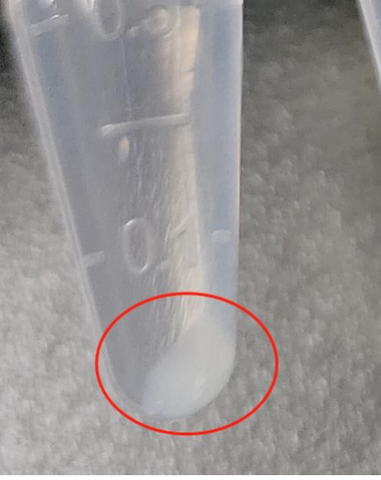
图1 . 50mg组织量参考图 | 图2 绿豆大小细胞沉淀量参考图
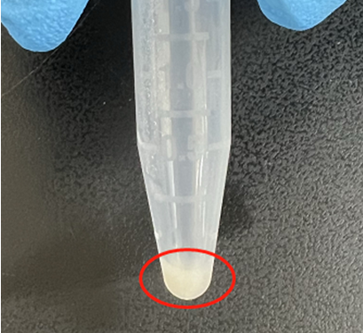 | 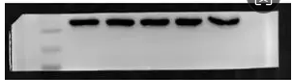
图3 黄豆大小细胞沉淀量参考图 | 图4 裁膜参考图
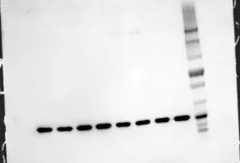 | 图5 整膜参考图  整膜定义：纵向拥有完整的10-180marker
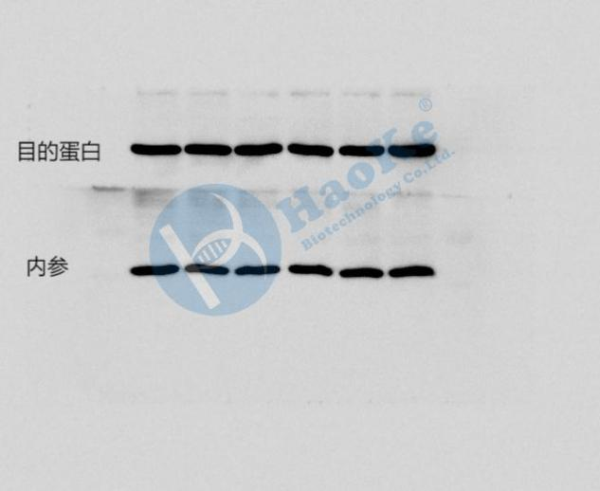 | 图6 目的内参一张整膜

